 | Biznes Jurnalistika Layihəsi  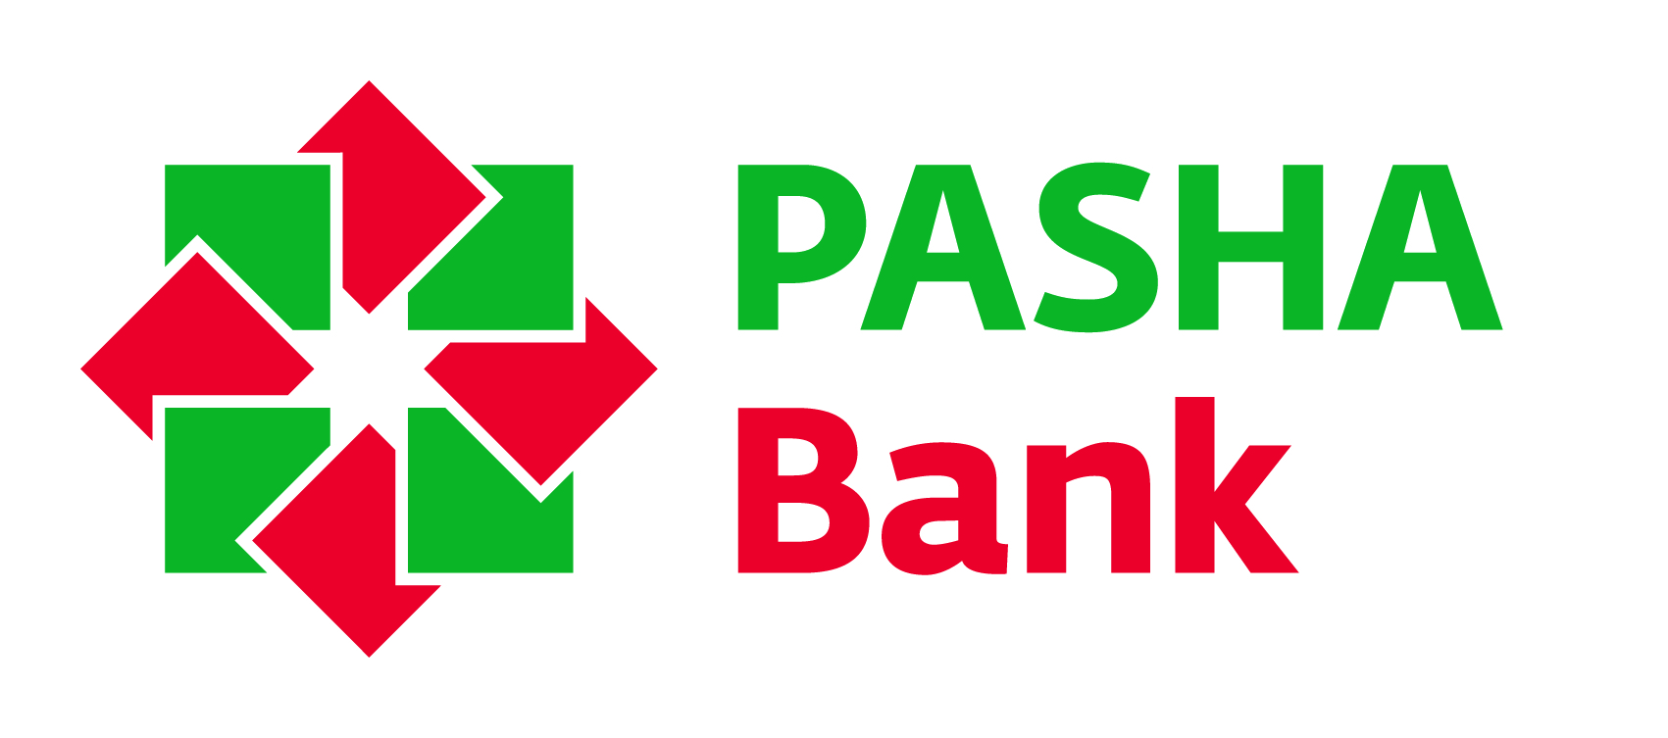

British Council və PAŞA Bank, Böyük Britaniyanın Thomson Foundation təşkilatının dəstəyi ilə məmnuniyyətlə jurnalistlər üçün nəzərdə tutulmuş növbəti xüsusi təlim proqramını elan edir.

Layihənin məqsədi xüsusi hazırlanmış müfəssəl təlim proqramı vasitəsilə milli mətbuata (televiziya, çap və elektron mətbuat) peşəkar bilik və səriştənin artırılmasında dəstək göstərməkdir.

2016-cı ilin noyabr ayından başlayaraq keçiriləcək təlimlərdə iştirak etmək üçün 10 iştirakçı seçiləcəkdir. Təlimlər zamanı ən fəal və tam davamiyyəti olan iştirakçılar Birləşmiş Krallıqda “Thomson Foundation” təşkilatı tərəfindən təşkil edilmiş təlim proqramında iştirak edəcəklər.

Bildirmək istərdik ki, layihədə paytaxt Bakıdan olan jurnalistlərlə yanaşı bölgələrdən olan media işçiləri də qatıla bilər.

Qeyd: Biznes Jurnalistika layihəsində artıq iştirak etmiş şəxslər layihəyə yenidən müraciət edə bilməzlər.

Proqram əsasən jurnalistlərin aşağıdaki bilik və səriştələrini artırmağı nəzərdə tutur:
- Məqalə yazma tərzləri
- Oçerklərin yazılması
- Reportajların hazırlanması
- Xəbərlərin yazılması
- Müsahibə alma texnikası və praktikası

Təlim aşağıdakı mövzuları əhatə edəcəkdir:
- İqtisadiyyat jurnalistikası
- Biznes jurnalistikası və onlayn media
- Etika qaydaları, məlumatın balanslı və doğru çatdırılması

Seçiləcək iştirakçılardan tələb olunanlar:
- Jurnalistika sahəsində minimum 2 illik iş təcrübəsi
- Ölkədaxili radio və televiziya yayımları, çap, onlayn mediada işləməli
- Bütün təlim kurslarında iştirak edə bilməli
  - Hər biri 5 gündən ibarət olan 3 təlim sessiyası Bakıda (noyabr 2016, yanvar və fevral 2017-ci ildə keçiriləcəkdir )
  - 2017-ci ilin mart ayında Birləşmiş Krallığa Təlim Səfəri

Qeyd: İştirakçıların bütün təlim kurslarında iştirakı mütləqdir!

Seçim prosesi aşağıdakı mərhələlərdən ibarət olacaq:
- Ərizə forması və inşalar
- Yerli təlimlər üçün müsahibələrin keçirilməsi
- Birləşmiş Krallıqda keçiriləcək təlim proqramı üçün (yerli təlimlərdən sonra) seçim

Maraqlanan şəxslər ərizə formasını British Council-ın internet səhifəsindən www.britishcouncil.az yükləyə bilərlər. Tamamlanmış ərizə forması CV forması ilə birlikdə 2016-cı il 30 sentyabr tarixinədək enquiries@britishcouncil.az elektron poçt ünvanına göndərilməlidir.

Uyğun namizədlər musahibəyə dəvət olunacaqlar.

Əlavə məlumat üçün əlaqə saxlaya bilərsiniz:
Nigar Nəsrullayeva
Təhsil Programlar üzrə İcraçı
British Council Azərbaycan
T + 994 12 497 15 93
+ 994 12 497 20 13
F + 994 12 498 92 36

British Council bərabər imkanlar siyasətinin tərəfdarıdır və müxtəlifliyi təbliğ edir.

